№ п/п | Наименование товара, работ, услуг | Ед. изм. | Кол-во | Технические, функциональные характеристики
 |  |  |  | Показатель (наименование комплектующего, технического параметра и т.п.) | Описание, значение
1 | Спортивное оборудование  СО 5.03  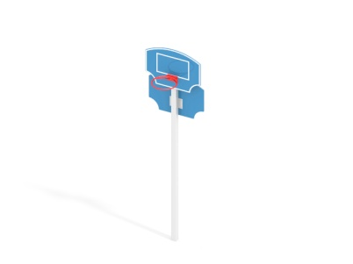 | Шт. | 1
 |  |  |  | Высота (мм) | 3445(± 10мм)
 |  |  |  | Длина (мм) | 1100(± 10мм)
 |  |  |  | Ширина (мм) | 1200 (± 10мм)
 |  |  |  | Применяемые материалы
 |  |  |  | Описание | Металлическая квадратную труба сечением не менее 100х100 мм с приваренными разновысокими металлическими пластинами, из листа толщиной не менее 4 мм, с противоположных сторон .  Два баскетбольных кольца из металлической трубы диаметром не менее 20 мм и толщиной не менее 2,35мм. Два баскетбольных щита из влагостойкой фанеры толщиной не менее 24. Влагостойкая фанера должна быть марки ФСФ сорт не ниже 2/2, все углы фанеры должны быть закругленными, радиус не менее 20мм, ГОСТ Р 52169-2012 и окрашенная двухкомпонентной краской, специально предназначенной для применения на детских площадках, стойкой к сложным погодным условиям, истиранию, устойчивой к воздействию ультрафиолета и влаги. Металл покрашен полимерной-порошковой краской. Заглушки пластиковые, цветные. Все метизы оцинкованы.

